|  |  |
| --- | --- |
| logomobile.png | BỘ GIÁO DỤC VÀ ĐÀO TẠO  **TRƯỜNG ĐẠI HỌC CÔNG NGHỆ TP. HCM** |

**ĐỒ ÁN MÔN HỌC**

**XÂY DỰNG WEBSITE DU LỊCH**

**TRÊN NỀN TẢNG NGÔN NGỮ PHP**

Ngành : **CÔNG NGHỆ THÔNG TIN**

Chuyên ngành : **CÔNG NGHỆ PHẦN MỀM**

Giảng viên hướng dẫn**: Nguyễn Hồ Minh Đức**

Nhóm sinh viên thực hiện: **Đinh Công Hân**

MSSV:1511061073 Lớp: 15DTH06

**Trần Hồng Hải**

MSSV:1511061069 Lớp: 15DTH05

**Vũ Hoàng Thiên**

MSSV:1511061371 Lớp:15DTH05

**Nguyễn Thị Thanh Tuyền**

MSSV:1511061532 Lớp: 15DTH06

TP. Hồ Chí Minh, 2019

**LỜI CẢM ƠN**

Trên thực tế không có sự thành công nào mà không gắn liền với những sự hỗ trợ, giúp đỡ dù ít hay nhiều. Trong suốt thời gian từ khi bắt đầu học tập tại trường đến nay, em đã nhận được nhiều sự quan tâm, giúp đỡ của thầy “Nguyễn Hồ Minh Đức” và bạn bè.

Sau hơn hai tháng học tập và nghiên cứu đề tài môn học, chúng em đã được mở mang kiến thức và được hiểu biết nhiều hơn về lịch vực công nghệ thông tin qua sự quan tâm, hướng dẫn tận tình của Thầy.

Thông qua bản báo cáo này, chúng em xin được gởi lời chân thành cảm ơn BGH nhà trường, Khoa công nghệ thông tin đã tạo điều kiện xây dựng môn học “Phát triển mã nguồn mở” cho em được mở mang thêm kiến thức. Xin chân thành cảm ơn Thầy Nguyễn Hồ Minh Đức – Giảng viên hướng dẫn, đã hướng dẫn em tận tình trong suốt thời gian học tập, em chân thành cảm ơn Thầy đã nhiệt tình truyền đạt những kinh nghiệm quý báu và hơn hết là tình cảm mà Thầy dành cho em trong thời gian hoàn thành môn học.

Trong quá trình học tập, cũng như là trong quá trình làm bài báo cáo do trình độ lý luận cũng như kinh nghiệm thực tiễn còn hạn chế nên bài báo cáo không thể tránh khỏi những thiếu sót, chúng em rất mong nhận được ý kiến đóng góp của Thầy để chúng em học thêm được nhiều kinh nghiệm.

Chúng em xin chân thành cảm ơn!

# NHẬN XÉT CỦA GIẢNG VIÊN HƯỚNG DẪN

*TP. HCM, ngày 25 tháng 03 năm 2019*

**Giảng viên hướng dẫn**

MỤC LỤC

**CHƯƠNG 1:TỔNG QUAN 6**

**1.1 Giới thiệu đề tài. 6**

**1.2 Mục tiêu đề tài 7**

**1.3 Đối tượng và phạm vi nghiên cứu đề tài 7**

**1.3.1 Đối tượng 7**

**1.3.2 Phạm vi 7**

**1.4 Mô tả phương án tổng quan 8**

**1.4.1 Phương án lưu trữ 8**

**1.4.2 Phương án khả thi 9**

**CHƯƠNG 2: CƠ SỞ LÝ THUYẾT 10**

**2.1 Tổng quan về HTML 10**

**2.1.1 Khái niệm 10**

**2.1.2 Tính năng của HTML 11**

**2.2 Tổng quan CSS 13**

**2.3. Tổng quan CodeIgniter Framework 14**

**2.4. Tổng quan PHPMyAdmin SQL 17**

**2.4.1. Khái Niệm 17**

**2.4.2. Tính Năng của PHPMyAdmin SQL 18**

**2.5. Tổng quan mô hình MVC 19**

**2.5.1. Khái niệm 19**

**2.5.2. Ưu điểm của mô hình MVC. 20**

**2.5.3. Nhược điểm của mô hình MVC. 20**

**2.6 Tổng quan Jquery. 20**

**2.6.1. Khái niệm Jquery. 20**

**2.6.2. Lợi ích Jquery mang lại cho người lập trình viên. 21**

**2.6.3. Tại sao phải dùng Jquery ? 22**

**2.7. Tổng quan công nghệ Ajax. 22**

**2.7.1. Khái niệm. 22**

**2.7.2. Cách thức hoạt động của Ajax. 23**

**2.7.3. Nhược điểm của Ajax. 23**

**CHƯƠNG 3. PHÂN TÍCH VÀ THIẾT KẾ HỆ THỐNG. 24**

**3.1. Phân tích yêu cầu người dùng 24**

**3.1.1. Yêu cầu của khách hàng 24**

**3.1.2. Yêu cầu của người quản trị. 25**

**3.1.3. Yêu cầu của nhân viên: 26**

**3.2. Thiết kế hệ thống. 26**

**3.2.1. Xác định các Actor và Usecase của hệ thống: 26**

**3.2.2. Biểu đồ phân cấp chức năng (FFD) 28**

**3.2.3. Thiết Kế Tổng Thể 29**

**3.2.4. Thiết Kế Dữ Liệu (ERD – Database) 30**

**3.2.5. Sơ đồ luồng dữ liệu (DFD) 31**

**CHƯƠNG 4: CÁC CÔNG CỤ HỖ TRỢ 32**

**4.1 Visual Studio Code 32**

**4.1.1 Tổng quan. 32**

**4.1.2 Tính năng 33**

**4.2. Trello 33**

**4.2.1. Tổng quan. 33**

**4.2.2. Đặc tính 34**

**4.2.3. Giao diện các task làm việc trên Trello 35**

**4.3. Github 35**

**4.3.1. Tổng quan. 35**

**4.3.2. Đặc tính 36**

**CHƯƠNG 5 : GIAO DIỆN VÀ CHỨC NĂNG CỦA WEBSITE 37**

**Một số giao diện của website. 37**

**5.1. Giao diện trang chủ 37**

**5.2 Giao diện tin tức 38**

**5.3 Giao diện chi tiết tin tức 39**

**CHƯƠNG 6. KẾT LUẬN 40**

**6.1. Kết quả đạt được 40**

**6.2. Đánh giá phần mềm 40**

**6.2.1. Ưu điểm 40**

**6.2.2. Nhược điểm 40**

**6.3. Hướng phát triển và mở rộng đề tài 41**

**CHƯƠNG 1:TỔNG QUAN**

* 1. **Giới thiệu đề tài.**

Ngày nay Công nghệ thông tin đã trở thành một phần tất yếu của cuộc sống con người, có người đã nói rằng nước Mỹ hùng mạnh một phần là nhờ vào Công nghệ thông tin. Nếu lúc trước Công nghệ thông tin là một điều viễn tưởng thì giờ đây nó đã trở thành một phần rất không thể thiếu trong tất cả các lĩnh vực từ y học, kinh doanh đến cả giáo dục…

Đất nước ta đang ngày một phát triển, đang cố gắng hòa nhập và rút ngắn khoảng cách với thế giới, việc nước ta trở thành thành viên của WTO đã được các nhà kinh doanh chú ý đến và đâu tư ngày càng nhiều vào Việt Nam. Vì vậy để không bị quá lạc hậu, để rút ngắn khoảng cách với các nước, để đáp ứng yêu cầu tất yếu của các nhà đầu tư vào Việt Nam và để các nhà kinh doanh trong nước có đủ sức cạnh tranh với nước ngoài… thì bắt buộc phải đầu tư cho Công nghệ thông tin mà ở đây chính xác là các phần mềm tin học dùng cho các công ty, bệnh viện v.v… Việc áp dụng các phần mềm tin học vào các lĩnh vực giúp nâng cao tính hiệu quả và chính xác của công việc, ngoài ra còn tiết kiệm thời gian và giảm bớt mệt nhọc cho con người khiến hệ thống công việc hoạt động nhịp nhàng hơn

Nhu cầu thực tế của xã hội đòi hỏi con người phải luôn năng động và sáng tạo để tạo ra ngày càng nhiều sản phẩm cho xã hội. Các công ty luôn luôn phát triển, các tin tức về lĩnh vực kinh doanh sẽ nhiều lên vì vậy đòi hỏi phải cần rất nhiều những kho chứa dữ liệu để lưu trữ tin tức và nhu cầu của khách hàng cũng như thông tin khách hàng. Để giảm đi những bất cập trong công tác quản lý tin tức về du lịch và thông tin tour, khách hàng trong công ty du lịch, giải pháp hiệu quả nhất hiện nay là đầu tư công nghệ và thiết bị hiện đại, ứng dụng công nghệ thông tin, tự động hoá trong điều hành và quản lý thông tin tour, khách hàng hay tin tức được cập nhật thường xuyên để nâng cao chất lượng phục vụ, đổi mới phương thức quản lý, tăng năng xuất hiệu quả. .. Đó là những nội dung cơ bản đề cập đến trong đề tài này.

Hôm nay chúng em chọn đề tài môn học là **“website du lịch”**. Ai cũng biết công ty nào cũng vậy muốn tồn tại và phát triển thì phải có nhân tố con người; Cùng với tốc độ phát triển mạnh mẽ của Công nghệ thông tin các lập trình viên đã phát minh ra nhiều phần mềm hữu ích nhằm phục vụ cho công việc của con người và **phần mềm website du lịch** cũng là một trong những vấn đề con người quan tâm nhiều nhất, nó giúp cho công tác nghiệp vụ của các công ty du lịch giảm thiểu tối đa những vất vả trong công việc giúp cho việc lưu trữ thông tin, tin tức dễ dàng hơn giảm thiểu diện tích các kho và thậm chí là không cần

* 1. **Mục tiêu đề tài**

Cho phép người quản trị quản lý theo dõi hoạt động của website, danh sách bán hàng trong tháng, các mặt hàng hoa, quản lý tài khoản admin, …

Đảm bảo cơ sở dữ liệu có độ bảo mật và tin cậy cao.

* 1. **Đối tượng và phạm vi nghiên cứu đề tài**

**1.3.1 Đối tượng**

Hệ thống Website bán hàng được xây dựng hướng đến các đối tượng:

* Người quản trị hệ thống
* Nhân viên quản lý
* Khách hàng

### 1.3.2 Phạm vi

* **Về mặt lý thuyết**
* Tìm hiểu kỹ thuật lập trình, cách thức hoạt động của PHPdesign
* Hiểu được cách lưu trữ dữ liệu của hệ quản trị cơ sở dữ liệu Phpmyadmin.
* **Về mặt lập trình**
* Sử dụng ngôn ngữ PHP và hệ quản trị cơ sở dữ liệu Phpmyadmin để xây dựng website.
* **Về mặt hoạt động**
* Xây dựng website du lịch nhằm giúp công ty mở rộng hình thức quản lý, đồng thời giúp người quản lý dễ dàng quản lý tin tức, thông tin khách hàng và tour trong công ty hay doanh nghiệp một cách chính xác, nhanh chóng.

##### **● Các bước thực hiện để hoàn thành dự án**

* Lập kế hoạch phát triển hệ thống.
* Phân tích hệ thống.
* Thiết kế.
* Cài đặt.
* Kiểm tra.
* Biên soạn tài liệu và hướng dẫn sử dụng.
  1. **Mô tả phương án tổng quan**
     1. **Phương án lưu trữ**

##### **Cơ sở dữ liệu tập trung**

* Là phương án đưa dữ liệu về một nơi.
* Giúp quản lí dữ liệu chặt chẽ hơn, tăng tính bảo mật vì mọi thao tác trên dữ liệu chỉ được thực hiện ở một nơi.
* Tốc độ thao tác dữ liệu hạn chế do nhiều thao tác cùng một lúc vào một dữ liệu ở một nơi.

##### **Cơ sở dữ liệu phân tán**

* Ngược lại với cơ sở dữ liệu tập trung.
* Tốc độ thao tác dữ liệu nhanh hơn cơ sở dữ liệu tập trung.
* Chi phí đầu tư cao.
* Thiết kế dữ liệu tương đối khó khăn, không chặt chẽ, có thể bị lỗi không cập nhật cho tất cả các nơi lưu trữ.
* Chỉ phù hợp cho cơ sở dữ liệu lớn, có khoảng cách địa lý.

##### **Các hệ quản trị cơ sở dữ liệu**

* phpMyAdmin, …
  + 1. **Phương án khả thi**

Với các mô hình dữ liệu trên, mô hình dữ liệu được áp dụng cho hệ thống là mô hình dữ liệu tập trung vì những lợi ích sau:

* Với sự phát triển của công nghệ hiện nay thì tốc độ đường truyền, dung lượng bộ nhớ không là vấn đề lớn, cơ sở dữ liệu tập trung giúp chúng ta dễ dàng sao lưu, phục hồi, bảo đảm an toàn dữ liệu.
* Về mặt phần cứng thì chi phí đầu tư cho mô hình này không cao.
* Về mặt bảo mật dữ liệu, cần phân quyền đối với người sử dụng hệ thống, mặt khác giúp việc quản lí website được chặt chẽ hơn.

# CHƯƠNG 2: CƠ SỞ LÝ THUYẾT

## 2.1 Tổng quan về HTML

### 2.1.1 Khái niệm



* HTML5 là sự phát triển mạnh mẽ đột biến của HTML, viết tắt của cụm từ Hyper Text Markup Language. Đây là hình thức định dạng cốt lõi của hầu hết các website trên internet. HTML5 với phiên bản đầu tiên được hình thành trong năm 2008 nhưng mãi tới năm 2011 mới chính thức được ra mắt với một ánh hào nhoáng của công nghệ hiện đại. Tuy nhiên, trong thời điểm đó rất nhiều trình duyệt chưa kịp thay đổi để hỗ trợ nó. Đến ngày nay, hầu hết các trình duyệt phổ biến như Chrome, Safari, Firefox, Opera, IE đều hỗ trợ HTML5. Điều đó đã tạo ra một cuộc cách mạng lớn cho nền công nghệ web.
* HTML5 cung cấp các công cụ quản lý dữ liệu, đồ họa, video, và âm thanh có hiệu quả. Nó tạo điều kiện cho sự phát triển của các ứng dụng giữa các trình duyệt với nhau cho trang web cũng như cho các **thiết kế web mobile**. HTML5 là một trong những công nghệ thúc đẩy những cải tiến trong các dịch vụ điện toán đám mây di động, vì nó tính đến tính linh hoạt rộng hơn, cho phép phát triển các trang web thú vị và có khả năng tương tác. Nó cũng đưa vào thẻ và các cải tiến mới, bao gồm cấu trúc thu nhỏ, các nút điều khiển của biểu mẫu, các API, đa phương tiện, hỗ trợ cơ sở dữ liệu, và tốc độ xử lý nhanh hơn đáng kể.
* Cùng với CSS3, HTML5 vẫn tiếp tục được phát triển. W3C đang thêm vào đó nhiều tính năng hơn nữa.
* HTML5 là sự kế thừa của HTML 4.01, được phát hành đầu tiên vào năm 1999.

### 2.1.2 Tính năng của HTML

* + Các thẻ mô tả chính xác những gì chúng được thiết kế để chứa đựng.
  + Tăng cường truyền thông mạng.
  + Cải thiện rất nhiều khả năng lưu trữ chung.
  + Các trình làm việc trên nền Web (Web Workers) để chạy các quá trình nền.
  + Giao diện WebSocket để thiết lập kết nối liên tục giữa các ứng dụng cư trú và máy chủ.
  + Lấy ra dữ liệu đã lưu trữ tốt hơn.
  + Cải thiện tốc độ nạp và lưu trang.
  + Hỗ trợ cho CSS3 để quản lý giao diện người dùng đồ họa (GUI), có nghĩa là HTML5 có thể được định hướng nội dung.
  + Cải thiện xử lý biểu mẫu trình duyệt.
  + Một API cơ sở dữ liệu dựa trên-SQL cho phép lưu trữ cục bộ, phía máy khách..
  + Canvas và video, để thêm đồ họa và video mà không cần cài đặt các trình cắm thêm của bên thứ ba.
  + Đặc tả Geolocation API (API định vị toàn cầu), sử dụng khả năng định vị của máy điện thoại thông minh để kết hợp các dịch vụ và các ứng dụng đám mây di động.
  + Các biểu mẫu cải tiến làm giảm nhu cầu phải tải về mã JavaScript, cho phép truyền thông hiệu quả hơn giữa các thiết bị di động và các máy chủ điện toán đám mây.
* Việc tạo ra một ngôn ngữ mới dựa theo các tiêu chuẩn như:
* Các tính năng mới phải dựa trên HTML, CSS, DOM, và JavaScript
* Làm giảm nhu cầu cho các plugins bên ngoài (như Flash)
* Xử lý lỗi tốt hơn
* Đánh dấu để thay thế kịch bản
* HTML5 nên phát triển cho các thiết bị độc lập
* Quá trình phát triển nên được công khai nhằm cho các tổ chức khác có thể lấy làm cơ sở phát triển.Là một nền tảng cần thiết để sinh ra HTML5.
* Những điểm mới trong HTML5
* HTML5 Tag.
* HTML5 Audio.
* HTML5 Video.
* HTML5 Drag & Drop.
* HTML5 Canvas.
* HTML5 SVG.
* HTML5 Form.
* HTML5 API.

## 2.2 Tổng quan CSS

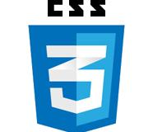

* **CSS (Cascading Style Sheets**) là những file hỗ trợ trình duyệt web trong việc hiển thị một trang HTML. Các file CSS sẽ giúp cụ thể hóa các thành phần  của trang HTML nên được hiển thị như thế nào, nó cho phép bạn kiểm soát phông chữ, màu nền, kiểu nền…
* **CSS3** giúp cho việc thiết kế và xây dựng trang web trờ lên dễ dàng hơn.Việc thay đổi trạng thái của một trang web đơn giản hơn khi bạn chỉ cần thay đổi trong một file CSS là đã có thể thực hiện sự thay đổi này trên toàn bộ trang web. CSS3 là thế hệ mới nhất của CSS hỗ trợ rất nhiều tính năng mới.
* Lịch sử ra đời
* Phiên bản CSS đầu tiên được phát hành bởi W3c (1996).
* CSS2 được W3c phát hành vào 5/1998 sau đó là CSS 2.1 sửa lỗi cho CSS2.
* CSS3 lần đầu được công bố vào 6 – 1999 vẫn đang được tiếp tục phát triển, và hoàn thiện cho đến nay.
* Ưu điểm của việc sử dụng CSS3
* Làm tăng sức mạnh cho HTML
* CSS kết hợp với HTML tạo nên một trang web có kĩ thuật cao hơn và giao diện đẹp mắt hơn. Ngoài ra, khi sử dụng CSS sẽ giúp sắp xếp các thành phần trong HTML như: div, header, footer , body… một cách khoa học hơn.
* Hỗ trợ các công cụ tìm kiếm
* CSS giúp bạn loại bỏ những đoạn code thừa vì các thẻ này thường hay được sử dụng lặp lại  như các thẻ <font>, thẻ <p> hay các thuộc tính không quan trọng được sinh ra bởi các công cụ lập trình.
* CSS giúp các website có dự đồng bộ tuyệt đối
* Dù website có bao nhiêu trang đi nữa thì bạn cũng chỉ phải định dạng một file CSS duy nhất. Khi bạn muốn phát triển giao diện của website bạn chỉ phải thay đổi một trang duy nhất, các trang khác sẽ tự động thay đổi theo.
* CSS tương thích với hầu hết các trình duyệt
* Ngôn ngữ này được hỗ trợ bởi hầu hết các trình duyệt. Trang web được hiển thị ở các trình duyệt khác nhau với nội dung khá nhất quán. Tuy nhiên trong một số trường hợp, người thiết kế web cần phải xác định khách hàng thường hay sử dụng trình duyệt nào để có sự điều chỉnh phù hợp.

## 2.3. Tổng quan CodeIgniter Framework

CodeIgniter (CI) là một PHP Framework theo cấu trúc MVC được viết trên PHP4 và hỗ trợ cả PHP4 và PHP5 .Nó là một tập hợp các thư viện viết sẵn trên PHP giúp chúng ta phát triển web bằng PHP nhanh hơn là cách viết lắp ghép thông thường.

– Các thư viện này giúp chúng ta thực hiện các tác vụ thông thường của một ứng dụng web như kết nối và thực hiện các công việc liên quan đến cơ sở dữ liệu , upload file, xử lý hình ảnh, phân trang, cookie, session, bảo mật … Đồng thời các thư viện này cũng giúp chúng ta tổ chức code tốt hơn với mô hình MVC.

Ưu điểm CodeIgniter Framework

* Footprint nhỏ:Dung lượng CodeIgniter 3 chỉ tốn 2MB khi download, bao gồm cả file cài đặt lẫn hướng dẫn sử dụng.
* Hướng dẫn sử dụng rõ ràng, dễ hiểu: Hướng dẫn sử dụng CodeIgniter được đính kèm trong file tải xuống.Nó bao gồm phần giới thiệu, hướng dẫn, một số hướng dẫn “Làm thế nào để…”, và tài liệu tham khảo cho các lập trình viên hoàn thiện website của mình.
* Khả năng tương thích với lưu trữ chuẩn: CodeIgniter 3 chỉ cần PHP 5.3.7, và có thể hoạt động tương thích với hầu hết các hosting chia sẻ hoặc hosting riêng. Nhiều ứng dụng web cần một cơ sở dữ liệu, và CodeIgniter cũng hỗ trợ phổ biến nhất, bao gồm cả MySQL.
* Được thiết kế theo mô hình Model-View-Controller:Mô hình MVC giúp tách thành phần hiển thị giao diện và xử lý của một phần mềm thành các phần độc lập, từ đó giúp cho việc thiết kế, xử lý và bảo trì mã nguồn dễ dàng hơn.

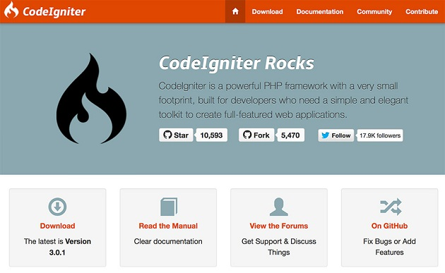

* Hệ thống thư viện đa dạng:CodeIgniter cung cấp các thư viện phục vụ cho những tác vụ thường gặp nhất trong lập trình web, chẳng hạn như truy cập cơ sở dữ liệu, gửi email, kiểm tra dữ liệu, xử lí hình ảnh…
* Cấu hình gần như bằng không:Phần lớn cấu hình CodeIgniter được thực hiện theo quy ước, ví dụ như đặt mô hình trong một “mô hình” thư mục. Bên cạnh đó còn có một số tùy chọn cấu hình có sẵn, thông qua các tập lệnh trong thư mục “config”.
* Tốc độ nhanh:CodeIgniter được đánh giá là một PHP framework có tốc độ nhanh chóng. Một server bình thường có thể đáp ứng được hàng triệu truy cập / ngày.
* Miễn phí:CodeIgniter được phát hành dưới giấy phép Apache/BSD mở rộng, cho phép người dùng tự do thay đổi, phát triển và phân phối mã nguồn mở này theo sự sáng tạo của bản thân.

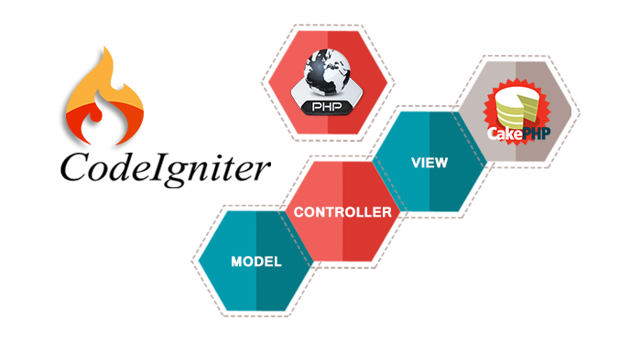

*Với sự hỗ trợ từ Framewwork Codeigniter, nhiều website đã đạt được tiêu chuẩn MVC và hoạt động tốt giữa hàng ngàn website có mặt trên Internet hiện nay.*

* Hỗ trợ SEO: Cấu trúc URL của CodeIgniter rất thân thiện với các công cụ tìm kiếm. Điều này nghiễm nhiên giúp cho website của bạn tăng thứ hạng nhanh hơn mà không cần phải đầu tư quá nhiều phần mềm hay công cụ.
* Bảo mật hệ thống:Cơ chế kiểm tra dữ liệu chặt chẽ, ngăn ngừa XSS và SQL Injection của CodeIgniter giúp giảm thiểu các nguy cơ xâm nhập, làm hại đến hệ thống

## 2.4. Tổng quan PHPMyAdmin SQL

### 2.4.1. Khái Niệm

phpMyAdmin là một công cụ [nguồn mở miễn phí](https://vi.wikipedia.org/wiki/Ph%E1%BA%A7n_m%E1%BB%81m_ngu%E1%BB%93n_m%E1%BB%9F) được viết bằng [PHP](https://vi.wikipedia.org/wiki/PHP) dự định để xử lý quản trị của [MySQL](https://vi.wikipedia.org/wiki/MySQL) thông qua một [trình duyệt web](https://vi.wikipedia.org/wiki/Tr%C3%ACnh_duy%E1%BB%87t_web). Nó có thể thực hiện nhiều tác vụ như tạo, sửa đổi hoặc xóa bỏ [cơ sở dữ liệu](https://vi.wikipedia.org/wiki/C%C6%A1_s%E1%BB%9F_d%E1%BB%AF_li%E1%BB%87u), [bảng](https://vi.wikipedia.org/w/index.php?title=B%E1%BA%A3ng_(c%C6%A1_s%E1%BB%9F_d%E1%BB%AF_li%E1%BB%87u)&action=edit&redlink=1), các [trường](https://vi.wikipedia.org/w/index.php?title=Tr%C6%B0%E1%BB%9Dng_(c%C6%A1_s%E1%BB%9F_d%E1%BB%AF_li%E1%BB%87u_quan_h%E1%BB%87)&action=edit&redlink=1) hoặc [bản ghi](https://vi.wikipedia.org/w/index.php?title=B%E1%BA%A3n_ghi&action=edit&redlink=1); thực hiện báo cáo [SQL](https://vi.wikipedia.org/wiki/SQL); hoặc quản lý người dùng và cấp phép.

### 2.4.2. Tính Năng của PHPMyAdmin SQL

* Giao diện Web
* Quản lý cơ sở dữ liệu MySQL
* Nhập dữ liệu từ [CSV](https://vi.wikipedia.org/w/index.php?title=Comma-separated_values&action=edit&redlink=1) và [SQL](https://vi.wikipedia.org/wiki/SQL)
* Xuất dữ liệu sang các định dạng khác nhau: [CSV](https://vi.wikipedia.org/w/index.php?title=Comma-separated_values&action=edit&redlink=1), [SQL](https://vi.wikipedia.org/wiki/SQL), [XML](https://vi.wikipedia.org/wiki/XML), [PDF](https://vi.wikipedia.org/wiki/PDF) (thông qua thư viện [TCPDF](https://vi.wikipedia.org/w/index.php?title=TCPDF&action=edit&redlink=1)), ISO/IEC 26300 - OpenDocument văn bản và bảng tính, [Word](https://vi.wikipedia.org/wiki/Microsoft_Word), [Excel](https://vi.wikipedia.org/wiki/Microsoft_Excel), [LaTeX](https://vi.wikipedia.org/wiki/TeX#C.C3.A1c_c.C3.B4ng_tr.C3.ACnh_d.E1.BA.ABn_xu.E1.BA.A5t)và các định dạng khác
* Quản lý nhiều máy chủ
* Tạo PDF đồ họa của bố trí cơ sở dữ liệu
* Tạo các truy vấn phức tạp bằng cách sử dụng Query-by-example (QBE)
* Tìm kiếm tổng quan trong cơ sở dữ liệu hoặc một tập hợp con của nó
* Chuyển đổi dữ liệu được lưu trữ thành các định dạng bằng cách sử dụng một tập hợp các chức năng được xác định trước, như hiển thị dữ liệu [BLOB](https://vi.wikipedia.org/w/index.php?title=BLOB&action=edit&redlink=1) như hình ảnh hoặc tải về liên kết
* Giám sát các truy vấn (quy trình)

## 2.5. Tổng quan mô hình MVC

### 2.5.1. Khái niệm

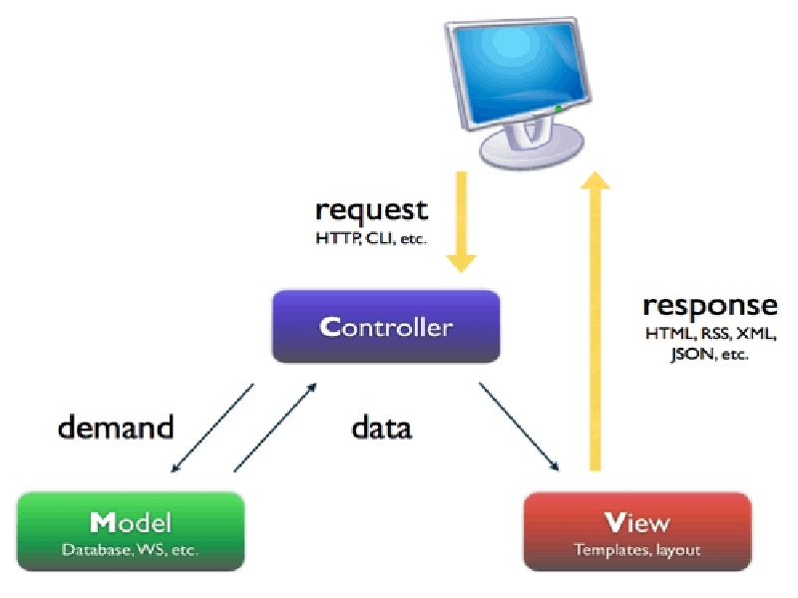

MVC (Model – View - Controller) là một design partern đã tồn tại rất lâu trong ngành công nghệ phần mềm. Một ứng dụng viết theo mô hình MVC sẽ bao gồm 3 thành phần tách biệt nhau đó là Model, View, Controller. Giống như trong cấu trúc Three – Tier, mô hình MVC giúp tách biệt 3 tầng trong mô hình lập trình web, vì vậy giúp tối ưu ứng dụng, dễ dàng thêm mới và chỉnh sửa code hoặc giao diện

* Model: ở phần trước mình đã nhắc lại cho các bạn về 3 tầng trong mô hình

Three – Tier thì trong đó gồm có 2 tầng Data Access Layer và tầng Business Logic Layer. Hai tầng này là hai tầng tương đương với tầng model trong mô hình MVC.

* View: là tầng giao diện, hiển thị dữ liệu được truy xuất từ tầng model. Tầng này tương đương với tầng Presentation Layer trong cấu trúc Three – Tier.
* Controller: đây là tầng giúp kết nối giữa tầng model và tầng view trong mô hình MVC, có nghĩa là nếu phía client yêu cầu hiển thị dữ liệu thì controller gọi giữ liệu từ model và trả về cho view vì view tương tác trực tiếp với client

### 2.5.2. Ưu điểm của mô hình MVC.

* Phát triển phần mềm: Có tính chuyên nghiệp hóa, có thể chia cho nhiều nhóm được đào tạo nhiều kỹ năng khác nhau, từ thiết kế mỹ thuật cho đến lập trình đến tổ chức database. Giúp phát triển ứng dụng nhanh, đơn giản, dễ nâng cấp..  
  Bảo trì: Với các lớp được phân chia theo như đã nói, thì các thành phần của một hệ thống dễ được thay đổi, nhưng sự thay đổi có thể được cô lập trong từng lớp, hoặc chỉ ảnh hưởng đến lớp ngay gần kề của nó, chứ không phát

tán náo loạn.  
Mở rộng: Với các lớp được chia theo ba lớp như đã nói, việc thêm chức năng vào cho từng lớp sẽ dễ dàng hơn là phân chia theo cách khác.

### 2.5.3. Nhược điểm của mô hình MVC.

* Là mô hình làm việc rất bài bản nên với những ứng dụng nhỏ, sử dụng MVC rất tốn nhiều thời gian và gây ra nhiều phức tạp.

## 2.6 Tổng quan Jquery.

### 2.6.1. Khái niệm Jquery.

Jquery là một thư viện kiểu mới của Javacrip giúp đơn giản cách viết Javacrip và tăng tốc độ xử lý các sự kiện trên trang web. Jquery thêm tương tác Ajax vào trong trang web.

Jquery được thiết kế để thay đổi cách viết Javascrip. Chỉ với 10 dòng lệnh Jquery có thể thay thế 20 dòng lệnh DOM Javacrip.

Jquery là một bộ thư viện khổng lồ hỗ trợ cho mọi ngôn ngữ lập trình mà người lập trình chỉ cần có kiến thức về HTML đều có thể học được. Một lập trình viên sử dụng Jquery để lập trình sẽ tiết kiệm được nhiều thời gian lập trình web.



### 2.6.2. Lợi ích Jquery mang lại cho người lập trình viên.

Jquery cho phép chọn bất cứ thành phần nào của tài liệu để “vọc” một cách dễ dàng như sử dụng CSS.

Jquery không chỉ thay đổi bề ngoài của trang web, nó cũng có thể thay đổi nội dung của chính tài liệu đó chỉ với vài dòng code. Nó có thể thêm hoặc bớt nội dung trên trang, hình ảnh có thể được thêm vào hoặc đổi sang hình khác, danh sách có thể được sắp xếp lại hoặc thậm chí cả cấu trúc HTML của một trang web cũng có thể được viết lại và mở rộng.

Jquery cho phép các nhà phát triển web viết code javacrip đơn giản hơn nhiều so với cách truyền thống như các vòng lặp và điều khiển mảng.

### 2.6.3. Tại sao phải dùng Jquery ?

Có rất nhiều lý do để nên dùng jquery thay vì dùng javacrip, đầu tiên đó chính là số plugin của jquery khá là khổng lồ giúp tiết kiệm được kha khá thời gian viết các ứng dụng liên quan đến giao diện, các hiệu ứng….

Hơn nữa, jquery đơn giản hóa cách viết javacrip và tăng tốc độ xử lý các sự kiện trên trang web, giúp tiết kiệm thời gian và công sức rất nhiều so với việc ngồi viết javacrip theo cách thông thường.

## 2.7. Tổng quan công nghệ Ajax.

### 2.7.1. Khái niệm.

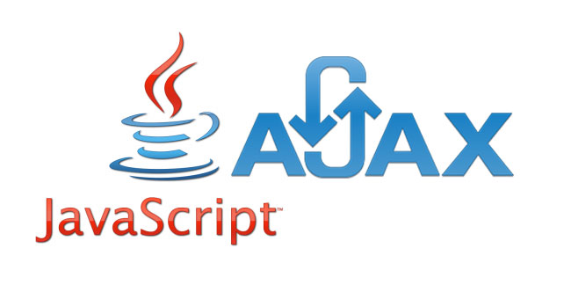

Ajax là một kỹ thuật viết tắt của chữ AJAX=Asynchronous Javacrip and XML, đây là một công nghệ giúp chúng ta tạo ra những Web động mà hoàn toàn không reload lại trang nên rất mượt và đẹp. Đối với công nghệ web hiện nay thì ajax không thể thiếu, nó là một phần làm nên sự sinh động cho website. Còn đối với ngành SEO thì khi sử dụng ajax lại không tốt, tại vì con bọ google sẽ không index được.

Ajax được viết bằng ngôn ngữ Javacrip nên nó chạy rất mượt trên client, tức là mỗi máy (user ) sẽ chạy độc lập không hoàn toàn ảnh hưởng lẫn nhau. Hiện nay có nhiều thư viện javacrip như Jquery hay Angular đều hỗ trợ kỹ thuật này nhằm giúp chúng ta thao tác dễ dàng hơn.

### 2.7.2. Cách thức hoạt động của Ajax.

Từ lâu, mọi người đã tưởng tượng ứng dụng máy tính rồi sẽ được lưu và chạy hoàn toàn trên web thay vì nằm bó buộc trong ổ cứng. Dù vậy, viễn cảnh đó vẫn chưa thể xảy ra do ứng dụng web bị hạn chế bởi nguyên lý rằng tất cả các thao tác phải được thực hiện thông qua HTTP (HyperText Treansfer Protocol- Giao thức truyền tải qua siêu liên kết). Những hoạt động của người sử dụng trên trang web sẽ tạo ra một yêu cầu HTTP với server. Máy chủ thực hiện một số khâu xử lý như lấy lại dữ liệu, tính toán, kiểm tra sự hợp lệ của thông tin, sửa đổi bộ nhớ, sau đó gửi lại một trang HTML hoàn chỉnh với máy khách. Về mặt lý thuyết, phương pháp này nghe có vẻ hợp lý nhưng cũng khác bất tiện và mất thời gian, bởi khi server đang thực hiện vai trò của nó thì người sử dụng sẽ chờ đợi. Để khắc phục hạn chế trên, các chuyên gia phát triển giới thiệu hình thức trung gian- cơ chế xử lý Ajax- giữa máy khách và máy chủ. Điều này giống như việc tăng thêm một lớp giữa cho ứng dụng để giảm quá trình “đi lại “ của thông tin và giảm thời gian phản ứng. Thay vì tải lại toàn bộ một trang, nó chỉ nạp những thông tin được thay đổi, còn giữ nguyên các phần khác. Vì thế, khi duyệt một trang hỗ trợ Ajax, người sử dụng không bao giờ nhìn thấy một cửa sổ trắng và biểu tượng đồng hồ cát- dấu hiệu cho thấy máy chủ đang thực hiện nhiệm vụ. Ví dụ, trong một website ảnh, với ứng dụng truyền thống, toàn bộ trang chứa các ảnh sẽ phải mở lại từ đầu nếu có một thay đổi nào đó trên trang. Còn khi áp dụng Ajax, DHTML chỉ thay thế đoạn tiêu đề và phần vào chỉnh sửa, do vậy tạo nên các giao dịch trơn tru, nhanh chóng.

### 2.7.3. Nhược điểm của Ajax.

Ajax có thể góp phần tạo nên một thế hệ mới cho ứng dụng web. Tuy nhiên, nó cũng là một công nghệ “nguy hiểm” khi gây ra không ít rắc rối về giao diện người dùng. Chẳng hạn, phím “Back” được đánh giá cao trong giao diện website chuẩn. Đáng tiếc, chức năng này không hoạt động ăn khớp với javacrip và mọi người không thể tìm lại nội dung trước đó khi bấm phím Back. Bởi vậy, chỉ một sơ xuất nhỏ là dữ liệu trên trang đã bị thay đổi và khó có thể khôi phục lại được. Đây là một trong những nguyên nhân chính khiến nhiều người không ủng hộ ứng dụng javacrip.

Bên cạnh đó, mọi người không thể lưu lại địa chỉ web vào thư mục Favorite(Bookmark) để xem lại về sau. Do áp dụng lớp trung gian để giao dịch, các ứng dụng Ajax không có một địa chỉ cố định cho từng nội dung. Khiếm khuyết này làm cho Ajax dễ “mất điểm” trong mắt người dùng.

# CHƯƠNG 3. PHÂN TÍCH VÀ THIẾT KẾ HỆ THỐNG.

## 3.1. Phân tích yêu cầu người dùng

### 3.1.1. Yêu cầu của khách hàng

* Giao diện dễ sử dụng và có tính thẩm mỹ cao.
* Cho phép khách hàng đăng ký thành viên và đảm bảo bí mật thông tin.
* Xem và thay đổi các thông tin về tài khoản.
* Hình thức thanh toán phải đảm bảo chính xác.
* Việc chuyển tiền cũng phải đảm bảo chính xác:
* Khi chuyển tiền thì việc cộng và trừ tiền trong 2 tài khoản phải diễn ra đồng thời từ 2 tài khoản, tài khoản chuyển và tài khoản nhận.
* Thông tin sản phẩm phong phú, đa dạng:
* Giới thiệu, bày bán nhiều loại tour để khách hàng có nhiều cơ hội lựa chọn. Thông tin về các loại tour phải có chi tiết, thông số kỹ thuật để khách hàng có thể nắm bắt rõ thông tin về sản phẩm mình lựa chọn. Đặc biệt là những mặt hàng được nhiều khách hàng quan tâm.
* Luôn cập nhật, giới thiệu những loại tour hấp dẫn và mới nhất.
* Cho phép khách hàng tìm kiếm nhanh chóng, chính xác theo nhiều tiêu chí.
* Cho phép thống kê các đơn hàng đã đặt của mình tại công ty.

### 3.1.2. Yêu cầu của người quản trị.

Các yêu cầu giống như của khách hàng, thì hệ thống phải đảm bảo những yêu cầu sau của ban quản trị.

* Quản lí chung: liên quan tới các thông tin nhân viên, khách hàng, sản phẩm,..
* Cập nhật thông tin hàng hóa trực tuyến.
* Dễ dàng cập nhật và thường xuyên thay đổi hình ảnh, thông tin chi tiết giá các loại tour bạn kinh doanh ở bất cứ đâu.
* Quản lí các đơn hàng trực tuyến
* Quản lí, lưu trữ và báo cáo thông tin về đặt hàng và trạng thái của đơn hàng: đã giao hàng chưa, đã thanh toán chưa …
* Quản lí khách hàng
* Lưu trữ các hoạt động gắn với các khách hàng của cửa hàng. Mọi hoạt động gắn với khách hàng và đơn hàng đều có thể thực hiện từ xa, không phụ thuộc vào vị trí địa lý.
* Thống kê chi tiết cụ thể, chính xác và nhanh chóng.
* Thống kê được tour nào bán hết, tour nào bán chạy, tour nào cần chỉnh sửa thông tin…
* Tổng hợp thu chi hàng ngày, hàng tuần, hàng tháng hàng quý và hàng năm.
* Tổng hợp lưu trữ được ý kiến phản ánh của khách hàng để có thể trả lời khách hàng một cách nhanh chóng và chính xác nhất.
* Cho phép in các danh sách , các thông tin cần thiết.

### 3.1.3. Yêu cầu của nhân viên:

* Sản phẩm : Có thể thêm, sửa, xóa thông tin
* Quản lý các module : định vị, chỉnh sửa , bật –tắt các module chức năng
* Xem các báo cáo , thống kê, đơn đặt hàng ,…
* Nhận và phản hồi các yêu cầu của khách hàng ,…
* Quản lý các thông tin khác : khuyến mại, tin tức....

## 3.2. Thiết kế hệ thống.

### 3.2.1. Xác định các Actor và Usecase của hệ thống:

* Khách Hàng có các usecase chính như:
* Đăng ký thành viên
* Tìm kiếm sản phẩm
* Tìm kiếm theo tên sản phẩm
* Tìm kiếm theo mức giá
* Thanh toán: Trực tiếp tiền mặt, chuyển khoản, Ship Cod.
* Nhân Viên có các usecase chính như:
* Quản lí khách hàng
* Quản lí các loại tin tức
* Quản lí tin tức
* Quản lí sản phẩm
* Báo cáo thống kê
* Xử lý đơn hàng
* Thống kê thông tin khách
* Thống kê thông tin sản phẩm
* Quản trị viên
* Quản lí nhân viên
* Nhập thông báo.

### 3.2.2. Biểu đồ phân cấp chức năng (FFD)

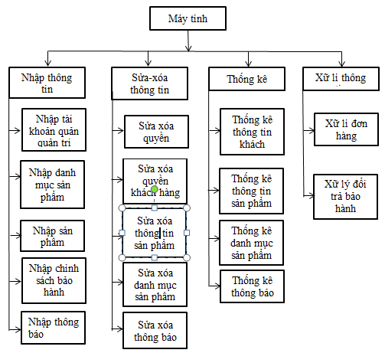

### 3.2.3. Thiết Kế Tổng Thể

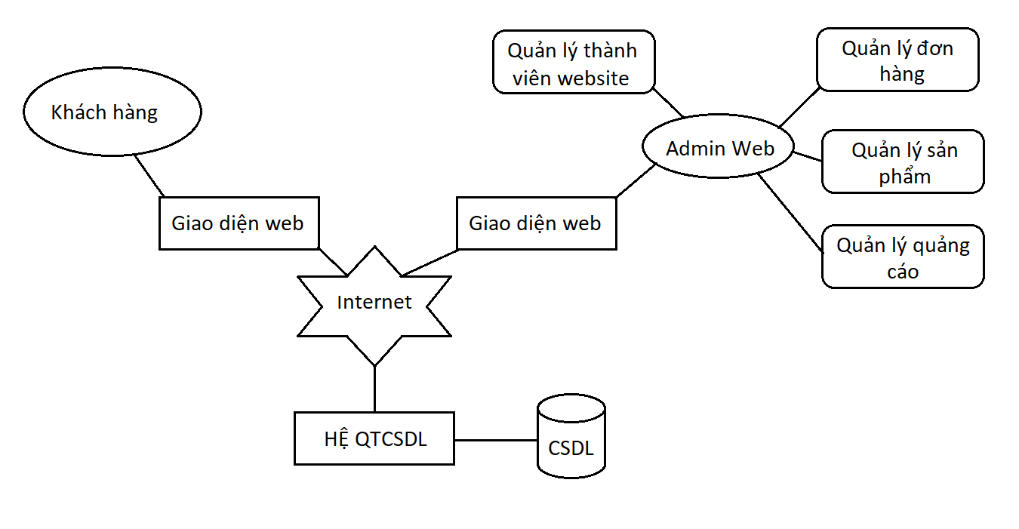

### 3.2.4. Thiết Kế Dữ Liệu (ERD – Database)

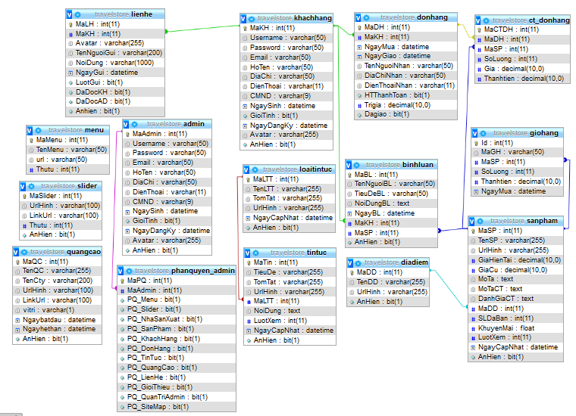

### 3.2.5. Sơ đồ luồng dữ liệu (DFD)

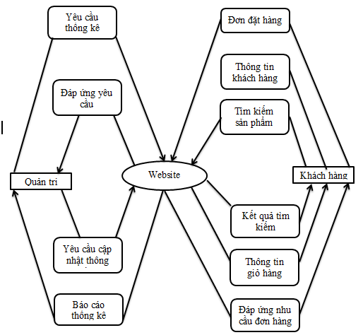

# CHƯƠNG 4: CÁC CÔNG CỤ HỖ TRỢ

## 4.1 Visual Studio Code

### 4.1.1 Tổng quan.



Visual Studio Code là một trình biên tập mã được phát triển bởi Microsoft dành cho Windows, Linux và macOS. Nó hỗ trợ chức năng debug, đi kèm với Git, có syntax highlighting, tự hoàn thành mã thông mình, snippets, và cải tiến mã nguồn. Nó cũng cho phép tùy chỉnh, do đó, người dùng có thể thay đổi theme, phím tắt, và cá tùy chọn khác. Nó miễn phí và là phần mềm mã nguồn mở, mặc dù gói tải xuống chính thì là có giấy phép.

Visual Studio Code được dựa trên Electron, một nền tảng được sử dụng để triển khai các ứng dụng Node.js máy tính cá nhân chạy trên động cơ bố trí Blink. Mặc dù nó sử dụng nền tảng Electron[5] nhưng phần mềm này không phải là một bản khác của Atom, nó thực ra được dựa trên trình biên tập của Visual Studio Online (tên mã là "Monaco").

Trong cuộc khảo sát vào năm 2018 trên Stack Overflow, Visual Studio Code được xếp hạng là trình biên tập mã phổ biến nhất, với 34.9% của 75398 người trả lời tuyên bố sử dụng nó

### 4.1.2 Tính năng

**Các chức năng phụ thuộc vào các ngôn ngữ:**

+ Syntax highlighting: Batch, C++, Clojure, CoffeeScript, DockerFile, Elixir, F#, Go, Pug template language, Java, HandleBars, Ini, Lua, Makefile, Objective-C, Perl, PowerShell, Python, R, Razor, Ruby, Rust, SQL, Visual Basic, XML

+ Snippets: Groovy, Markdown, Nim, PHP, Swift

+ Tự động hoàn thành mã thông minh: CSS, HTML, JavaScript, JSON, Less, Sass, TypeScript

+ Cải tiến mã nguồn: C#, TypeScript

+ Debugging:

- JavaScript và TypeScript cho Node.js

- C# và F# cho Mono trên Linux và macOS

- C và C++ trên Windows, Linux và macOS

- Python

## 4.2. Trello

### 4.2.1. Tổng quan.

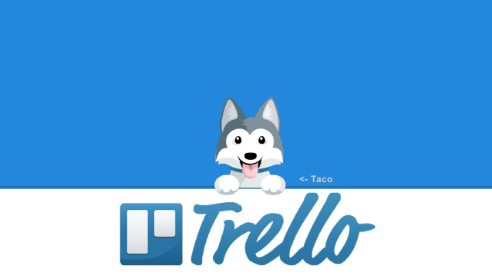

Trello là phần mềm giúp bạn quản lý công việc một cách trực tuyến, đơn giản và hiệu quả. Trello được xây dựng dựa trên phương pháp quản lý dự án Kanban – tức là quản lý công việc trực quan theo các đầu công việc.

Để quản lý dự án hiệu quả, bạn cần nhìn thấy mọi công việc một cách toàn diện và cho phép điều chỉnh các hoạt động linh hoạt. Trello với thiết kế tối giản và trải nghiệm dễ dàng là một công cụ tuyệt vời để bạn quản lý công việc/quản lý dự án, thay vì sử dụng các công cụ giao tiếp kém hiệu quả khi làm việc nhóm như email.

Các đối tượng thường xuyên sử dụng Trello đó là: doanh nghiệp vừa và nhỏ, các bạn freelancer.

**4.2.2. Đặc tính**

Trello có những thành phần cơ bản sau:

- Card: Là một thẻ thông tin có Title (tiêu đề), Description (mô tả) dùng để lưu trữ công việc. Một Card có thể dùng để ghi task (công việc), feature (tính năng sản phẩm), question (câu hỏi), note (ghi chú)… tùy cách bạn sử dụng. Mỗi card sẽ có checklist để bạn chia đầu việc nhỏ hơn. Bạn có thể bình luận hoặc dán hình ảnh trên card để thuận tiện cho việc trao đổi giữa các thành viên.

- List: Là một danh sách tổng hợp các card thuộc chung 1 tình trạng hoặc 1 tính chất khác nhau. Ví dụ: List Doing bao gồm những card đang được thực hiện. List Done chứa những card đã hoàn thành.

- Board: Là một bảng tương đương với 1 dự án hoặc 1 mảng công việc. Trong một board có thể có nhiều list để chia tình trạng của những đầu việc của dự án đó cho tiện theo dõi.

- Organization: Là tổng hợp những board và nhân sự trong team.

**4.2.3. Giao diện các task làm việc trên Trello**

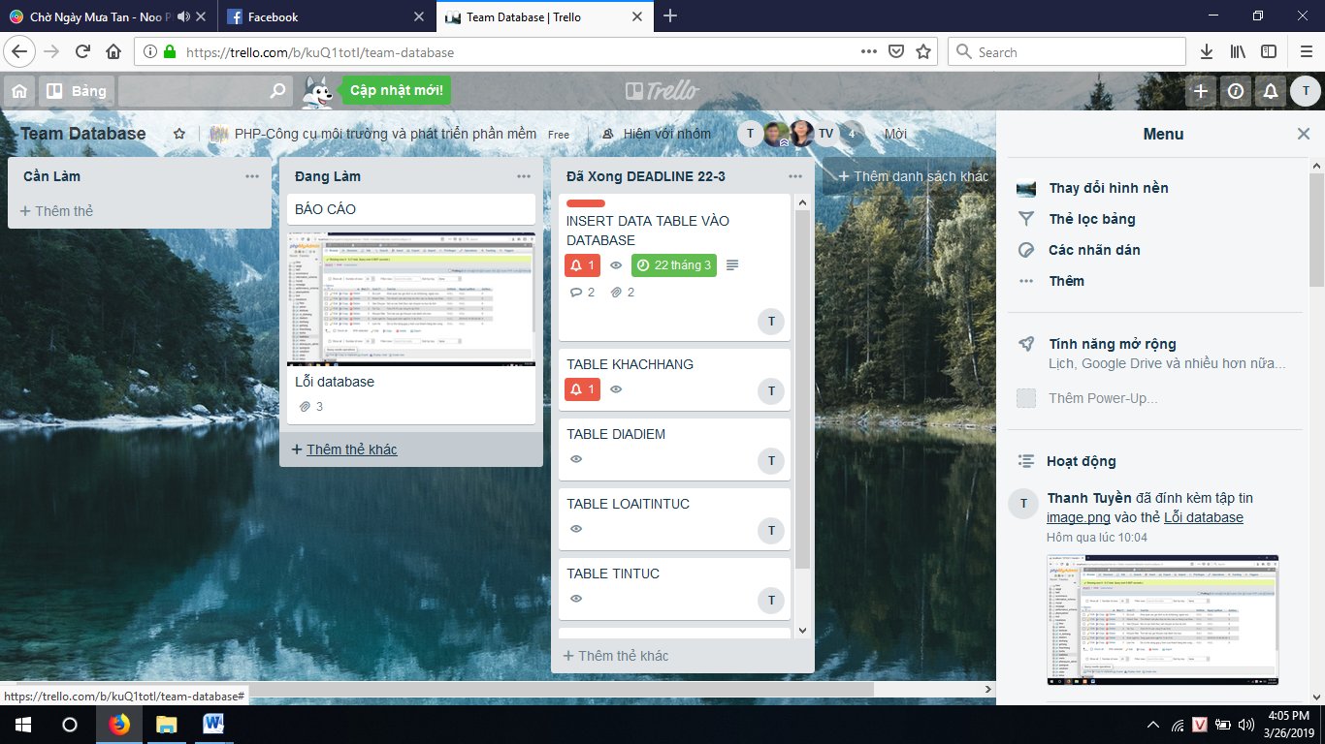

## 4.3. Github

### 4.3.1. Tổng quan.



**Github** là một dịch vụ cung cấp nơi lưu trữ nền web được dùng cho các mã nguồn lập trình và phát triển những dự án lập trình có sử dụng hệ thống kiểm soát Git revision tương tự như Bitbucket hay Gitlab. Github thuộc sở hữu của GitHub, Inc. cung cấp cả hai giải pháp tài khoản miễn phí và tài khoản trả phí. Tính đến thời điểm hiện tại tháng 3 năm 2018 Github đang là dịch vụ máy chủ lưu trữ các mã nguồn lập trình lớn nhất thế giới với hơn 25 triệu người dùng và hơn 80 triệu mã nguồn dự án Github đã trở thành một phần không thể thiêu đối với cộng đồng phát triển mã nguồn mở và cộng đồng lập trình viên trên toàn thế giới.

GitHub được viết bằng Ruby on Rails và Erlang do Tom Preston-Werner, Chris Wanstrath, và PJ Hyett phát triển trang web được đưa ra và chạy chính thức vào tháng 4 năm 2008.

**4.3.2. Đặc tính**

* Hệ thống kiểm soát phiên bản (VCS)
* Code Snippets một trang web kiểu pastebin gọi là Gist
* Chức năng mạng xã hội như feed, theo dõi, wiki (sử dụng phần mềm Gollum Wiki) và đồ thị mạng xã hội để hiển thị cách các nhà phát triển làm việc trên kho lưu trữ.
* Lồng nhiệm vụ danh sách
* Nguồn gốc định dạng PSD của Photoshop có thể được xem trước và so với các phiên bản trước của cùng một tập tin.

# CHƯƠNG 5 : GIAO DIỆN VÀ CHỨC NĂNG CỦA WEBSITE

## Một số giao diện của website.

## 5.1. Giao diện trang chủ

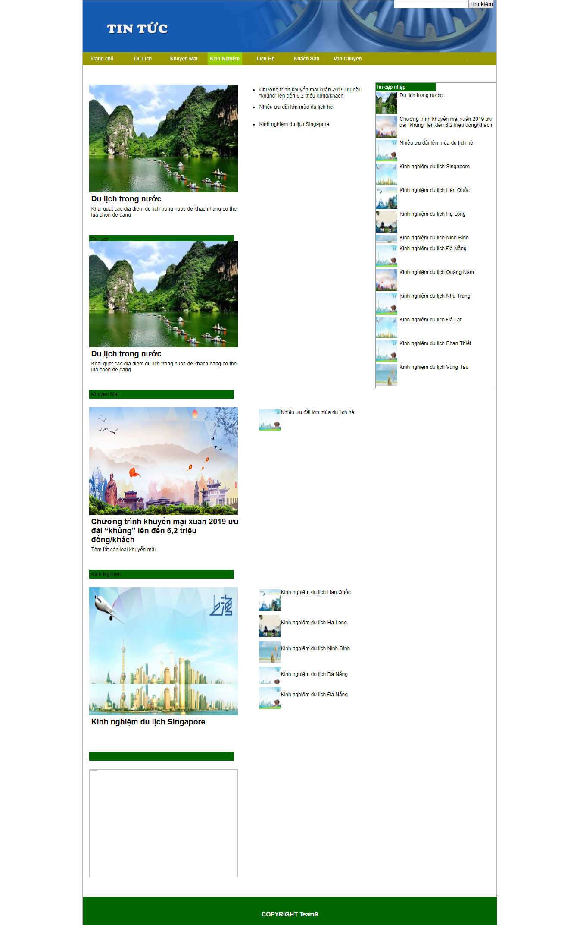

## 5.2 Giao diện tin tức

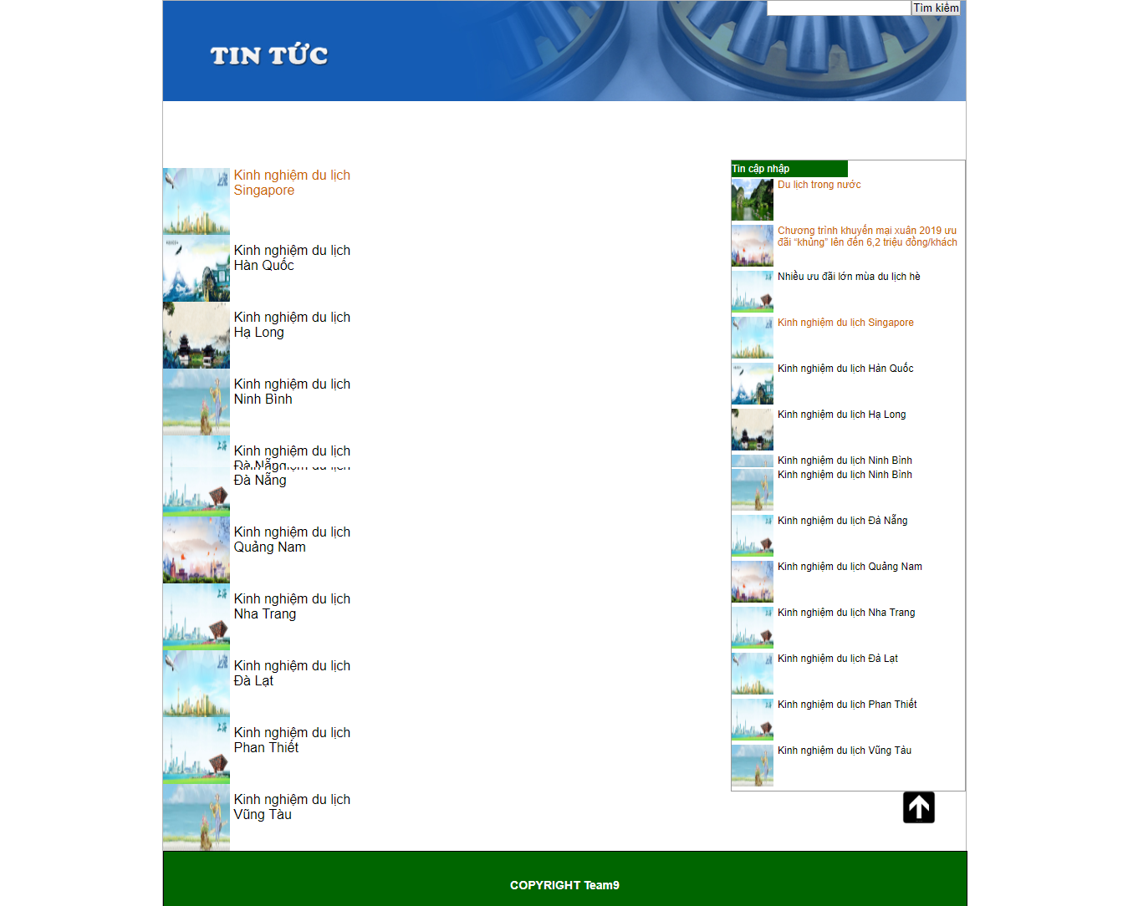

## 5.3 Giao diện chi tiết tin tức

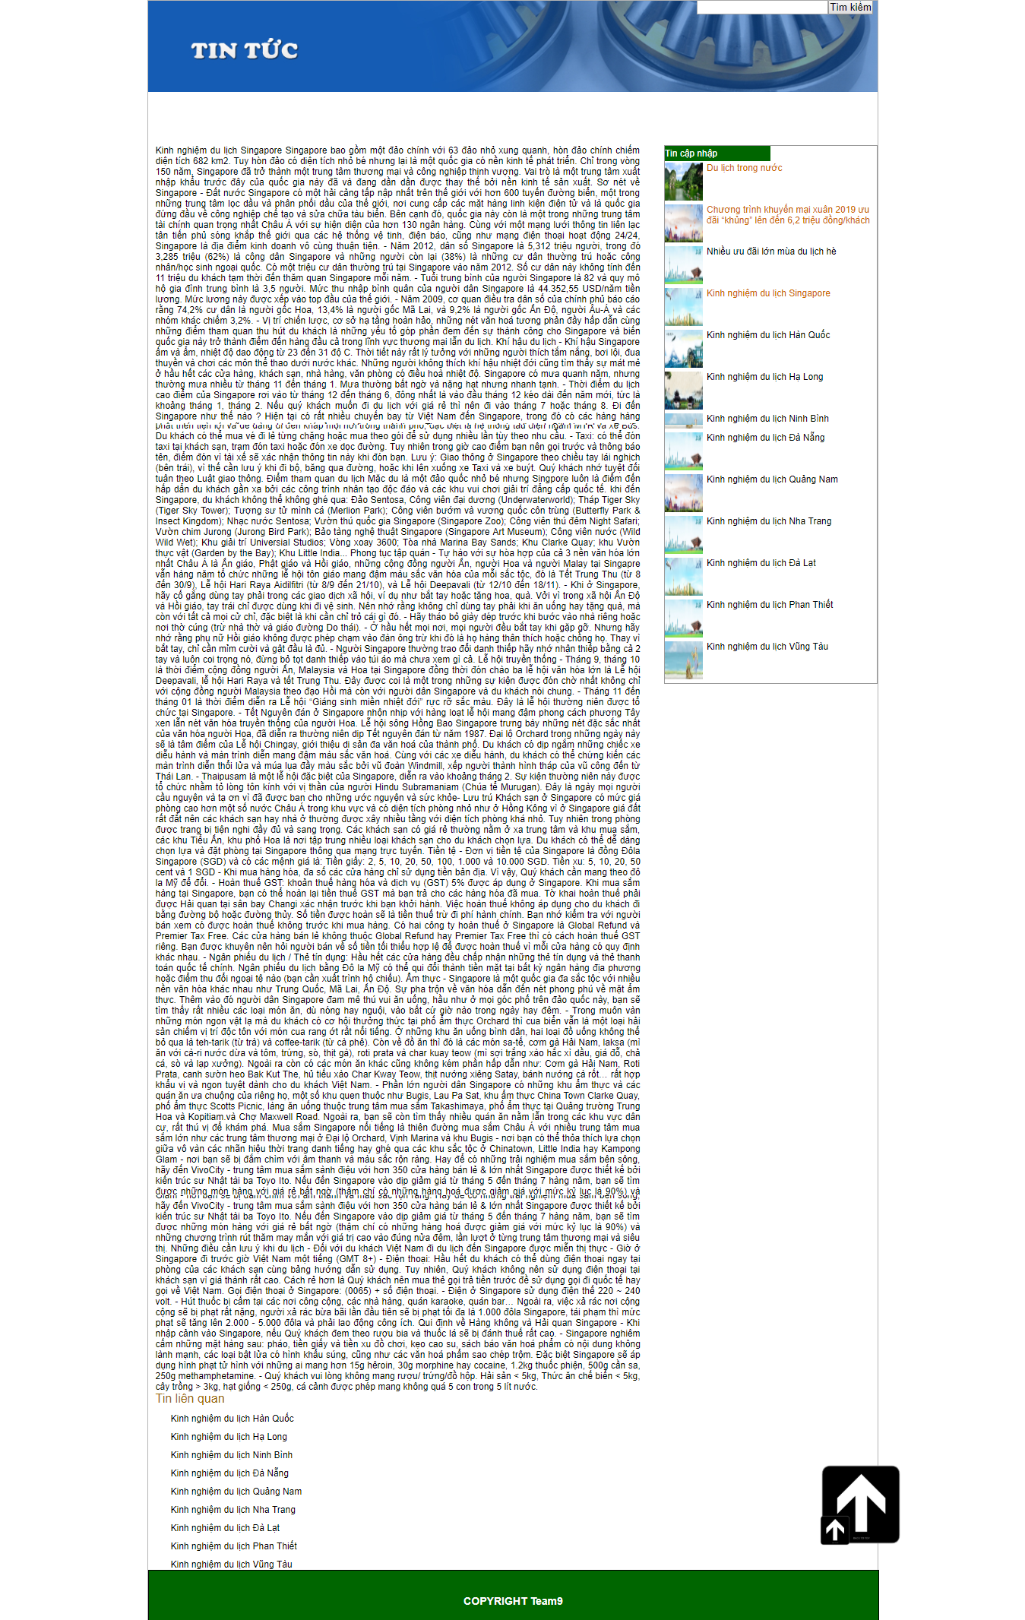

# CHƯƠNG 6. KẾT LUẬN

## 6.1. Kết quả đạt được

Xây dựng website du lịch không chỉ là việc xây dựng đơn thuần mà đòi hỏi trước đó phải tiến hành một cách có hệ thống các giai đoạn khảo sát, phân tích thiết kế.

Tuy đã cố gắng hết sức có thể nhưng kết quả đạt được chưa như mong muốn. Website chỉ mới đạt được mức độ cơ bản.

## 6.2. Đánh giá phần mềm

### 6.2.1. Ưu điểm

* Chương trình có giao diện đẹp, thân thiện, trực quan.
* Dễ sử dụng.
* Tích hợp các công nghệ mới.
* Chương trình hoạt động nhanh, mượt, hiệu quả, các chức năng chạy ổn định.
* Rút ngắn được thời gian chờ đợi của người quản lý
* Sử dụng máy tính vào việc tìm kiếm các thông tin chi tiết về nhân viên dễ dàng, nhanh chóng và thuận tiện hơn. Việc lưu trữ các thông tin về nhân viên đơn giản.
* Việc thống kê thuận tiện, nhanh chóng.
* Với những chức năng xử lý sẵn có, phần mềm giúp công việc của nhân viên quản lý nhẹ nhàng hơn, một người cũng có thể làm được.

### 6.2.2. Nhược điểm

* Để xây dựng được một hệ thống website tốt cần đầu tư chi phí vào máy móc, phần mềm…
* Một số trường hợp trong giao diện admin và người dùng vẫn chưa giải quyết hết.

## 6.3. Hướng phát triển và mở rộng đề tài

Đề tài *“XÂY DỰNG WEBSITE DU LỊCH TRÊN NỀN TẢNG NGÔN NGỮ PHP ”* cần được mở rộng và xem xét trên nhiều khía cạnh hơn để website được hoàn thiện, giúp cho việc quản lý sản phẩm của công ty dễ dàng hơn, giảm bớt sự cồng kềnh của sổ sách… Trong đề tài này, chúng em chỉ mới phân tích và xây dựng website đơn giản, cần phải phát triển và làm rõ thêm:

* Hỗ trợ thanh toán trực tuyến
* Hỗ trợ khách xem lịch sử các đơn hàng mà khách đã mua
* Thêm chức năng mua hàng nhanh
* Hỗ trợ tìm đường đi từ vị trí khách đến cửa hàng qua google map
* Thêm chức năng đăng kí email/phone nhận khuyến mãi
* Thêm chức năng gửi mail thông báo cho khách hàng: khách hàng tạo mới, đơn hàng mới,…
* Báo cáo thống kê: top sản phẩm bán chạy, tồn kho trong hệ thống, doanh thu… theo khoảng thời gian
* Dashboard thống kê số liệu realtime: tổng số khách hàng, tổng đơn hàng mới, đơn hàng đang xử lý, đơn hàng thành công, đơn hàng hủy, ... trong ngày, trong tháng.